****«Ж.Сыдықов атындағы орта мектебі, мектепке дейінгі шағын орталығымен» коммуналдық мемлекеттік мекемесінің физика пәнінің мұғалімі Иманалиева Рымгуль Сейсеновна

**Сабақтың тақырыбы:**«Дене импульсі. Импульстің сақталу заңы. Реактивті қозғалыс»

***Сабақтың мақсаты:***

***Білімділік:*** Оқушыларға импульс. Импульстің сақталу заңы. Реактивті қозғалыс жөнінде мағлұмат беру.

***Дамытушылық:*** Дене импульсі, күш импульсі, импульстің сақталу заңы, реактивті қозғалыс негізінде оқушылардың физикалық түсініктерін дамыту. Формулалармен таныстыру, практикалық есептер шығарудағы машығын тереңдету.

***Тәрбиелік:*** Теориялық білімдерін практикамен ұштастыруға, нақтылыққа, жүйелілікке,ұқыптылыққа тәрбиелеу.

**Сабақтың типі:** Жаңа сабақ, семинар сабағы.

**Сабақтың әдісі:** Түсіндірмелі, мысалды, практикалық, ізденіс жұмысы.

***Сабақтың  жоспары:***

***I Ұйымдастыру кезеңі 2мин*** 1. Сәлемдесу (Психологиялық  ахуал туғызу)

2. Түгендеу

3.Сабаққа дайындығын тексеру

Мұғалім: Сәлеметсіңдерме ,балалар! Сабақта бүгін кім жоқ,түгелміз бе?

Құрметті оқушылар! Біздің бүгінгі сабағымыз күндегіден ерекше.

Өйткені, бүгінгі біздің сабағымызға қонақтар - ағай-апайларымыз қатысуда. Сондықтан сіздерден  өзіміздің алған білімімізді  тиянақты,  нақты жауап  берулеріңізді  сұраймын. Сабырлыққа шақырамын.

Саспай, ойымызды дұрыс айтып, нақты жауап беруге тырысайық.

*Сыныпты 3 топқа бөліп,топ басшыларын сайлаймын.*

***ІІ. Үй тапсырмасы бойынша оқушылардың білім-білік дағдыларын тексеру 10 мин***

1. Ньютонның 1 заңы
2. Ньютонның 2 заңы
3. Ньютонның 3 заңы
4. Галилейдің салыстырмалық принципіне сәйкес не делінген?
5. Бүкіләлемдік тартылыс заңы
6. Бірінші ғарыштық жылдамдық
7. Дененің салмағы

***ІІІ. Жаңа сабақты түсінуге ой тастау 3 мин***

1.Үлкен жылдамдықпен келе жатқан допты футболшы аяқпен немесе баспен тоқтатады, ал өте жай жылдамдықпен қозғалып келе жатқан вагонды адам тоқтата алмайды?

***IV. Жаңа тақырыпты түсіндіру 15 мин***



**Импульс – қозғалыс мөлшері**

***Дене импульсі Күш импульсі***

*** ***

**Денеге әрекет ету күш пен әрекет ету уақытының көбейтіндісіне тең физикалық шама**

**Дененің массасы мен жылдамдықтың көбейтіндісіне тең физикалық шама**

***Кг * м/с Н * с***

***m  =  t***

**1**. «Импульс»  гректің   impulses деген сөзінен шыққан,  оның сөбе сөз аудармасы «соққы» дегенді білдіреді.  Бұл термин механикада  екі шаманы:  күш импульсі мен  дене импульсін білдіреді.

**Дене импульсі** дененің массасы мен оның қозғалыс жылдамдығының көбейтіндісіне тең болатын физикалық шама $\vec{Ρ}$ = m $∙\vec{υ}$ Р дене импульсінің ХБ (СИ) жүйесіндегі өлшем бірлігі  секундына килограмм $∙$ метр [кг · м/с] Масса – скалярлық шама, ал жылдамдық векторлық шама.

Дене импульсінің векторының бағытыда жылдамдық векторының бағытымен сәйкес келетін векторлық шама.

**2**. **Күш импульсі мен дене импульсі арасындағы байланыс**. Дене қандайда бір 0  бастапқы жылдамдықпен қозғалып келе жатсын дейік.

*0*

Белгілі бір уақыт ішінде дененің қоғалыс бағытында оған түсірілген $\vec{F }$ тұрақты күштің әрекетінен оның жылдамдығы $\vec{υ}-ға дейін өзгерсін$. Егер үдеу $a=\frac{ \vec{υ}-{\vec{ υ} }_{0} }{∆t}$ жылдамдығының өзгеру шапшаңдығын сипттайтынын ескерсек, онда Ньютонның екінші заңын өрнектейтін $F=m∙a$ формуласын $F=m\frac{ \vec{υ}-{\vec{ υ} }_{0} }{∆t}$ немесе $\vec{F }∆t$ $=m \vec{υ}- m{\vec{ υ} }_{0}$ түрінде жазуға болады.

$∆t$ уақыт аралығының бастапқы 0 = mжәне соңғы мезетіндегі $\vec{Ρ}$ = m $∙\vec{υ}$ импульстерін деп белгілесек, онда соңғы фопмуланы

0 немесе $∆\vec{Ρ}$ $=$ $\vec{F }∆t$

Дене импульсінің өзгерісі күш импульсіне тең.

**3.Күш импульсі** күш пен оның әрекет ету уақытының ( $\vec{F }∆t)$ көбейтіндісіне тең. $\vec{F }$ күш импульсінің ХБ (СИ)жүйесіндегі өлшем бірлігі-Ньюто $н∙$ секунд [Н· с] $\vec{Ρ}$ $=$ $\vec{F }∆t$

Күш импульсі бағыты күш векторының бағытымен сәйкес келетін векторлық шама.

**4. Импульстің сақталу заңы.** Тұйық жүйе дегеніміз сыртқы күштер әрекет етпеген жағдайда жүйеге енетін денелер бір-бірімен ішкі күштер арқылы ғана әрекеттесетін жүйе.

Мысал:  және  жылдамдықпен бір-біріне қарама-қарсы бағытта қозғалып келе жатқан массалары m1 және m2 екі шардың өзара әрекеттесуін қарастырайық. Ньютонның ІІІ заңы бойынша олар былай байланысады:

$m_{1 }{\vec{υ}}_{1}$ $m_{2 }{\vec{υ}}_{2}$

Соқтығысқанға дейін

${ m}_{1}{\vec{v}}_{1}^{'}$ $m_{2} {\vec{v}}_{2}^{'}$

Соқтығысқанға кейін

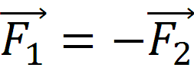  

 

Тұйық жүйедегі өзара әрекеттесетін денелер импульстардың қосындысы өзгермейді (сақталады).

**Импульстің тұрмыста, техникада қолданылуы.** ***Реактивті қозғалыс*** *деп денеден оның қандай да бір бөлігі бөлініп шыққан кездегі қозғалысын айтады.*

Ауасыз ғарыш кеңістігінде ғарыш кемелері бағытын немесе өзінің жылдамдық модулін өзгертуі үшін кері итерілген тірек жоқ. Ғарыш зымырандарының ұшуы реактивті қозғалыс принципіне негізделген.

***V. Сабақты бекіту (Есептер шығару, тәжірибе жасау) 10 мин*** 17-жаттығу

№1. 6 км/сағ жылдамдықпен жүгіріп келе жатқан массасы 60 кг адамның импульсі қандай?

Бер: $υ=6\frac{км}{сағ}=1,6м/с$ $Ρ=m∙ϑ$ $Ρ=$ 1,6 м/с $∙$ 60кг $=$ 96 кг м/с

Т/к:

3. Массасы 50 кг бала 5 м/с жылдамдықпен жүгіріп келе жатып,2 м/с жылдамдықпен келе жатқан массасы 100 кг арбаның үстінде қарғып мінді.Осыдан кейін арба қандай жылдамдықпен қозғалады?

Бер: ()

3 м/с

Т/к:

4. Массасы 5кг денеге 10 Н күш 2 с бойы әсер етеді. Дененің күш әсерінен кейінгі импульсін анықтау керек. Дененің бастапқы жылдамдығы 3 м/с.

Бер: $m=50кг$ $\vec{F }∆t$ $=m \vec{υ}- m{\vec{ υ} }_{0}$ $Ρ=10 Н∙2 с+50кг∙3\frac{м}{с}=$ 35 Н

$υ_{0}$ $=3м/с$ $\vec{F }∆t$ $=Ρ- m{\vec{ υ} }_{0}$

$F=10 H$ $Ρ=\vec{F }∆t$ + $m{\vec{ υ} }_{0}$

t = 2 c

Т/к: $Ρ$

***Әр топқа бір тәжірибе жасау***

**1 топ 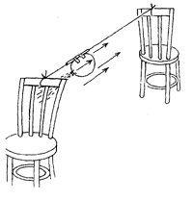 2 топ 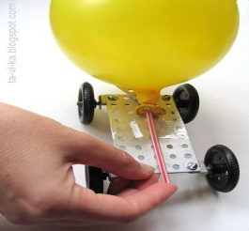3 топ** 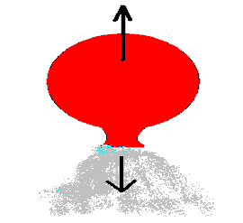

***VI.  Үйге тапсырма 2 мин*** §19, 20, 21. 17-жаттығу (2,4) §22 танысып келу

***VII. Сабақтың қортындысы.Бағалау. Рефлексия 3 мин***

Толық түсіндім Түсіндім, бірақ көмекті қажет етем. Түсінген жоқпын

(нашар түсіндім)

Рефлексия қорытындысы бойынша келесі сабақта қосымша жұмыстар жүргізіліп отырылады.

Қосымша № 1

|  |  |  |  |
| --- | --- | --- | --- |
| Шама | Белгіленуі | Формула | Өлшем бірлігі |
| Дене импульсі |  |  |  |
| Күш импульсі |  |  |  |
| Импульстің сақталу заңы |  |  |  |

Қосымша № 2

|  |  |
| --- | --- |
| Дене импульсі формуласы |  |
| Дене импульсі өлшем бірлігі |  |
| Күш импульсі формуласы |  |
| Күш импульсі өлшем бірлігі |  |
| Дене импульсі мен күш импульсі арасындағы байланыс формуласы |  |
| Импульстің сақталу заңы формуласы |  |

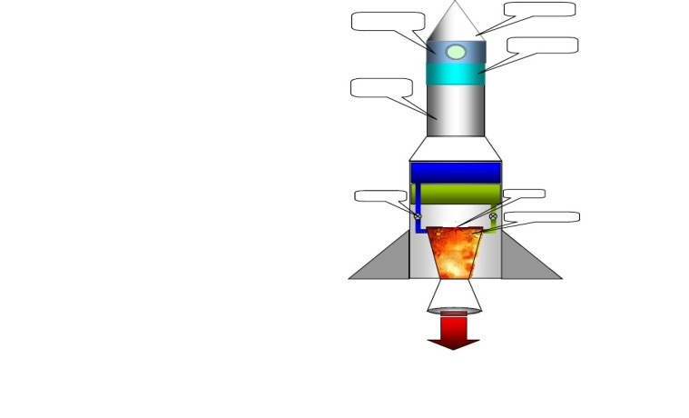Қосымша № 3

Бағалау парағы

|  |  |  |  |  |  |  |
| --- | --- | --- | --- | --- | --- | --- |
| аты- жөні | өзін өзі бағалауы | сабаққа қатысымы | ізденушілігі | тәртібі | қорытынды ұпайы | бағасы |
|  |  |  |  |  |  |  |
| 10- 14 – «3» 15 – 18 – «4» 19 – 25 – «5» | | | | | | |